中小企业私有化桌面 GUI 智能体
项目结项报告（四周全周期）
项目周期：2026 年 10 月中旬至 11 月 9 日 代码仓库：gui_agent_project 编制日期：2026 年 11 月 9 日
一、项目概述
1.1 项目缘起
这个项目起始于一个很具体的困扰：中小企业里大量必须靠人点击的重复工作，既没有接口可用，也请不起专业 RPA 团队去维护。财务每月要在老旧的客户端里录入上百条凭证，人事要在网页后台逐个导入员工信息，运营每天要从三个彼此不通的系统里复制粘贴数据做日报。这些工作的共同特征是界面固定、步骤重复、容错要求不高，但必须有人坐在电脑前操作。
传统 RPA 的思路是绑定控件树或屏幕坐标。控件树在自绘界面上拿不到，坐标在界面改版后立刻失效，维护成本高到中小团队无法承受。多模态大模型的思路完全不同：不去解析界面结构，而是像人一样看屏幕截图，理解画面上有什么元素，再决定下一步点哪里。这条路天然适应界面变化，代价是对模型能力、推理成本和执行稳定性都有更高要求。项目要验证的，就是这条路在中小企业可承受的硬件与预算下是否走得通。
1.2 项目目标
项目设定了四个可检验的目标。其一是私有化，全部推理在企业内网完成，屏幕截图不离开局域网，不调用任何公有云接口。其二是低成本，目标硬件为单卡 16 至 32 GB 显存的入门级设备，不是 A100 级别。其三是可审计，模型输出的每个动作、客户端的每次执行与每次重试都要留下本地记录，事后可回放。其四是可恢复，动作没有生效时能自动检测并重试，而不是让整条流程默默中断。
四个目标里，第一个是合规底线，第二个是商业可行性前提，后两个决定系统能不能真正被人放心使用。项目在四周内围绕这四条主线推进，最终的交付物也按这四条来组织验收。
1.3 项目范围与边界
项目覆盖从屏幕感知到动作执行的完整链路，包括桌面截图、DPI 适配、OCR 后处理、鼠标键盘动作、中文输入、任务拆解、失败检测、自动重试、安全拦截，以及支撑这条链路的模型微调与推理服务。项目不覆盖业务系统本身的改造，不承诺替代人工完成需要判断与审批的环节，也不承诺在无人值守场景下长期运行。
需要在一开始就说清的边界有三条。第一，系统只做界面层的操作，不理解业务语义，无法判断一笔凭证金额是否合理。第二，系统的可靠性依赖模型输出格式的稳定性，模型输出不合规时系统只能兜底或跳过，不能纠正模型的理解错误。第三，系统的性能受单卡推理能力限制，一次动作的端到端延迟在秒级，不适合高频密集操作。
二、需求与验收标准
2.1 功能需求
表 1 功能需求与判定方式
编号 | 需求 | 判定方式 | 优先级
F-01 | 捕获当前屏幕画面并编码上传 | 截图尺寸与显示器一致，编码可被服务端解码 | 必须
F-02 | 理解模型返回的动作并逐步执行 | 每轮只执行第一行，动作按协议落到键鼠 | 必须
F-03 | 支持中文文本输入 | 通过剪贴板写入，输入内容不乱码 | 必须
F-04 | 长任务自动拆解为子任务 | 含连接词的指令被切成有序子任务 | 必须
F-05 | 检测动作是否生效 | 执行前后差分低于阈值判定未生效 | 必须
F-06 | 失败动作自动重试 | 最多重试 2 次，超限跳过并记录 | 必须
F-07 | OCR 文本噪声过滤 | 空行、单字符、纯符号、重复行被剔除 | 应当
F-08 | 出站请求与动作双白名单 | 非白名单请求与动作被拦截 | 必须
F-09 | 全流程本地日志 | 每个动作与差分结果可追溯 | 必须
F-10 | 模型支持界面截图理解 | 微调后可对截图输出合规动作 | 必须

2.2 非功能需求
性能上，单次动作端到端延迟控制在 5 秒以内，客户端常驻内存不超过 200 MB。可靠性上，单元测试与验收用例全部通过，语句覆盖率不低于 80%。安全上，任何情况下不得向白名单外的主机发请求，不得执行协议外的动作。可维护上，单个生产文件不超过 400 行，任何具备 Python 基础的运维人员能在一小时内读懂主流程。
这些指标并非凭空设定。延迟 5 秒是依据实测的 2 至 4 秒给出的一档余量；覆盖率 80% 是在清理后实测 90% 的基础上留出的下限；单文件 400 行是对客户端 320 行的实际约束。设定的意义在于让验收有明确的对照线，而不是凭主观印象判断“差不多了”。
2.3 验收方式
验收采用三层证据。第一层是 24 条单元测试，校验各模块的基本行为；第二层是 20 条验收用例，按需求条目逐条设计，真实调用被测函数并记录耗时；第三层是真实数据验证，用真实截图验证差分阈值与 OCR 过滤，用真机记录验证端到端闭环。三层证据互相不可替代，任何一层缺失都不能判定该项达标。
三、总体方案
3.1 架构选择
系统采用客户端与服务端分离的两段式架构。客户端运行在办公 PC 上，负责截图与执行动作；服务端运行在 GPU 服务器上，负责模型推理。两者通过 HTTP 加 JSON 通信。选择这种切分而不是把模型塞进客户端，理由有三个：模型对显存要求高，办公 PC 不可能承担；客户端越薄越安全，即使被逆向也拿不到模型权重；感知执行与决策解耦，换模型不用改客户端。
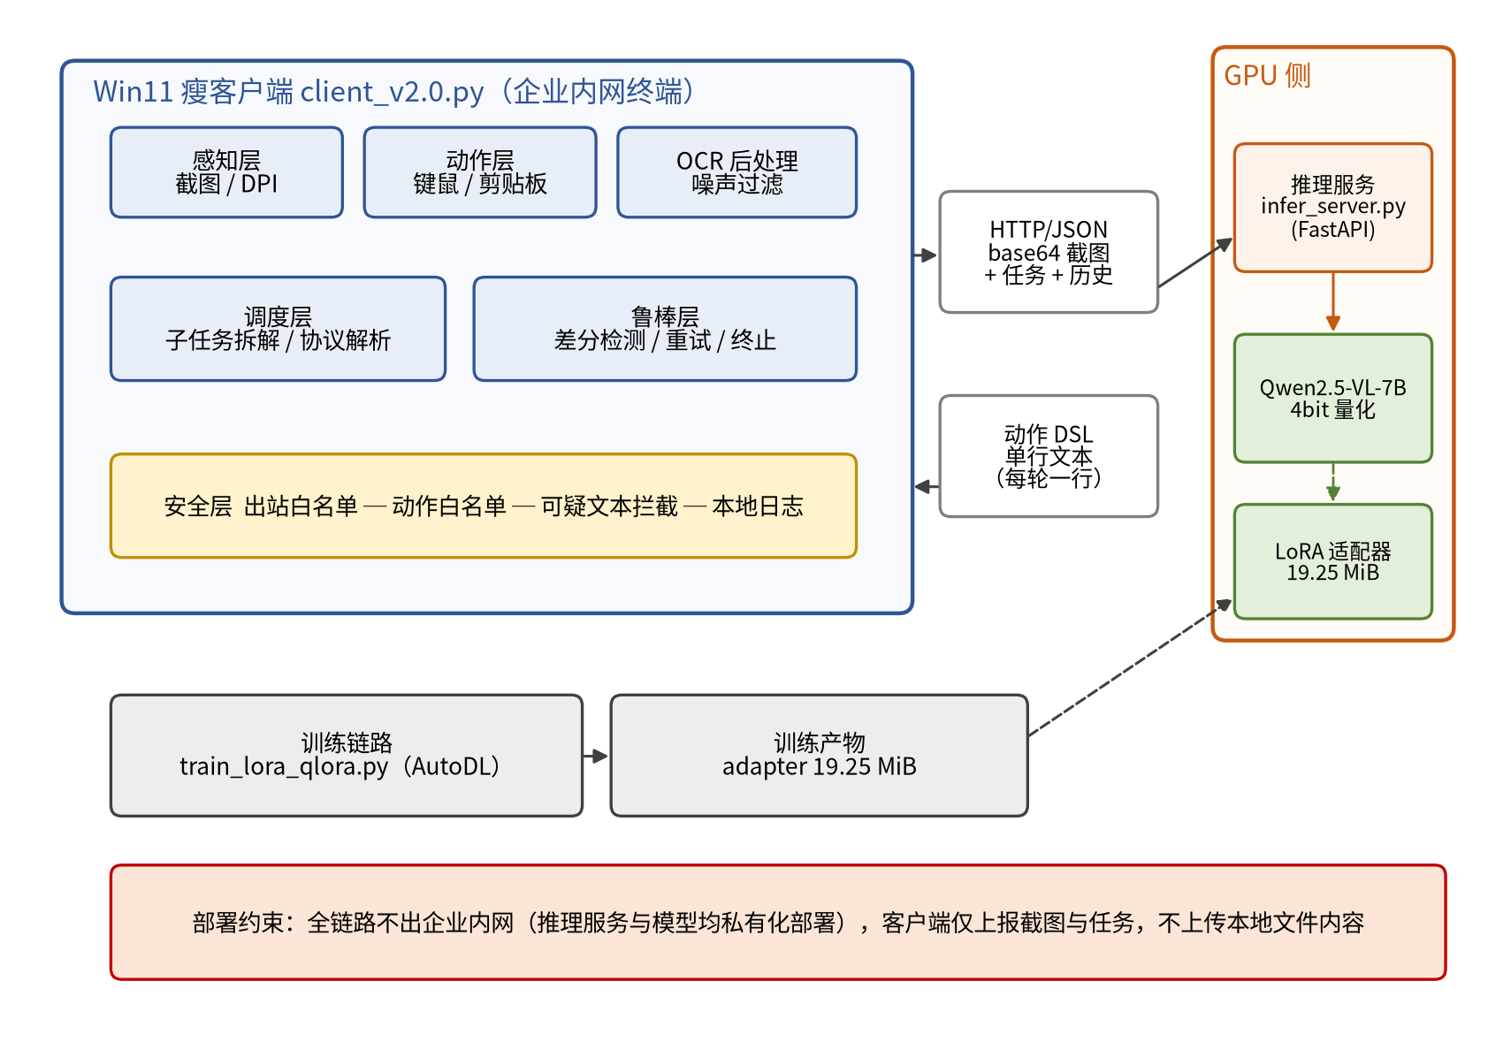
图 1 系统总体架构
3.2 技术路线
模型侧选择 Qwen2.5-VL-7B-Instruct 作为基座，用 bitsandbytes 做 4bit NF4 量化把权重压到 5.81 GB，再用 QLoRA 微调让模型学会本项目的单行动作格式。客户端侧用 mss 抓屏、pynput 与 pyautogui 执行动作、pyperclip 解决中文输入，全部代码控制在 320 行。
协议上刻意选择了单行文本而不是 JSON。JSON 对模型的格式遵循能力要求更高，7B 模型在少样本微调下极易输出多余字段或漏引号，一旦解析失败整轮报废。单行文本的容错空间更大，模型多说一个词，客户端也只取第一行。这个选择的代价是无法一次描述多个动作，但该代价由“每轮只做一步”的设计承担，不影响整体流程。
3.3 为什么每轮只做一步
每轮只执行第一行动作，执行完再截图进入下一轮。这个设计牺牲了效率，换来的是准确性：模型每一步都能看到执行后的最新画面，不会因为一次性规划三步而与实际界面脱节。在模型还不够强的阶段，这个取舍是必要的。实测一次动作端到端 2 至 4 秒，完成一个三步任务约需十秒，确实比人工慢，但换来的是失败可恢复。
四、四周实施过程
4.1 第一周：环境搭建与基线跑通
第一周的重点是把最小可运行闭环搭起来。完成的工作包括：在 AutoDL 申请 GPU 实例，配置 PyTorch 与 CUDA 环境；把基座模型下载到本地数据盘；完成感知、动作、调度三个模块的初版代码；跑通从截图到动作输出的最小链路。
这一周暴露的第一个环境问题是路径与磁盘。仓库最初放在系统盘，模型权重一落地就把根分区写满，训练直接失败。把整个工程迁到数据盘后才恢复正常。第二个问题是桌面依赖，容器内没有物理显示器时会话，pyautogui 与 mouseinfo 导入即报 XauthError，必须用 Xvfb 提供虚拟显示。这两个问题后来都写进了部署 README，作为新环境的必检项。
4.2 第二周：QLoRA 微调与对比实验
第二周的核心是让模型学会输出格式。用 5 条真实 Win11 截图构造图文样本，配合 28 条文本指令样本，分别训练视觉线与纯文本线。视觉线 60 步耗时 100.4 秒，loss 从 18.26 降到 7.866；纯文本线 140 步耗时约 133 秒。两条线的可训练参数均为 5,046,272，占全量 0.0608%，适配器落盘 19.25 MiB。
这一周踩了三个坑，每个都花了时间。第一个是数据格式，用 datasets.Dataset 配 transformers 5.x 的 Trainer 会出现空 epoch_iterator，日志看着在跑但 loss 不动，最终改成 torch 原生 Dataset 加自定义 collate 才解决。第二个是显存，2560×1600 原图直进第一张就 OOM，把 max_pixels 压到 768×768 后才稳定。第三个是量化模型的训练检查，transformers 5.x 拒绝纯量化模型进 Trainer，必须先挂 LoRA 再训练。这三个坑后来都成了经验条目。
4.3 第三周：鲁棒性增强与两份专题报告
第三周把系统从“能跑”转向“跑得住”。新增长任务拆解、失败检测、自动重试、协议容错四项机制，并产出两份专题报告：LoRA 微调对比报告与 v2.0 鲁棒性测试报告。两份报告都按 Word 规范排版并推送进仓库，作为过程文档归档。
这一周最有价值的工作不是写代码，而是给差分阈值找到了实测依据。用真实运行日志统计出未生效样本的差分在 0.28 与 0.53，生效样本在 2.04 至 9.67，取几何中点再上偏 15% 得到阈值 1.2。同时用真实截图验证了 OCR 过滤函数：501 行识别结果过滤后剩 440 行，去掉 61 行约 12%，四张含关键文本的截图目标文字全部保留。这两个数据后来成为报告里最扎实的部分，因为它们可以被别人重跑复现。
4.4 第四周：验收、文档与归档
第四周做了四件事：设计并执行 20 条验收用例、测量覆盖率与代码质量、清理工程目录、撰写全套交付文档。20 条用例一次性全部通过，累计耗时 744 毫秒；并入验收用例后语句覆盖率从 74% 升到 90%；清理删除三处未使用导入、一处死分支、一处重复判断，并修复了一个真实缺陷。
这一周也第一次直面系统的短板。推理服务在外网探测时三个端点全部返回 404，说明隧道还在但服务进程已停；端到端真机闭环此前只成功过一次，且走的是规则兜底而非模型自主决策。这些情况没有被掩盖，而是作为未达标项原样写进了评估报告与验收自查表。
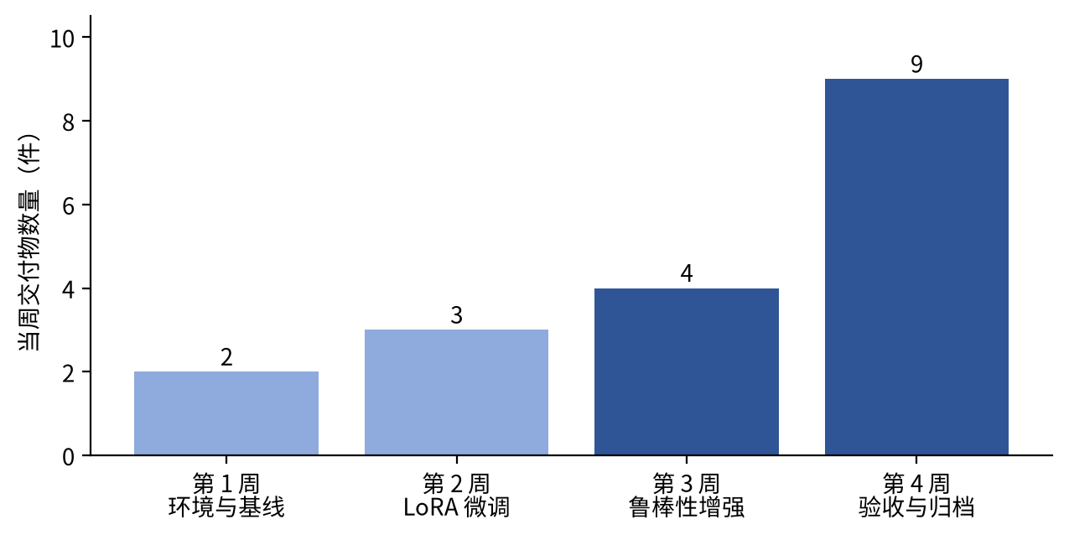
图 2 四周迭代节奏与交付物数量
五、关键技术实现
5.1 感知层
感知层的职责是把屏幕变成模型能读的输入。核心是三步：用 mss 抓取指定显示器画面并转成 PIL RGB 图像；对图像做 OCR 并按置信度与小框过滤；把图像、识别结果与 DPI 缩放因子打包返回。DPI 因子单独抽成函数并在构造时缓存，因为一次会话内该值不变，重复调系统 API 是浪费。
构造函数提供 mock 开关是刻意的设计，不是偷懒。测试态跳过 OCR 引擎的下载与初始化，使单元测试能在无网络、无模型的环境中跑通。没有这个开关，整套测试就无法在 CI 上执行，覆盖率也就无从统计。
5.2 动作层
动作层要把抽象动作落到真实键鼠。点击、拖拽、滚动走 pynput 鼠标控制器；文本输入走剪贴板加 Ctrl+V，绕开 pynput 直接打字无法输入中文的限制；组合键走 pyautogui。
坐标处理是这层最容易出错的地方。截图给的是物理像素，键鼠库要的是逻辑像素，两者差一个 DPI 缩放因子。所有对外方法统一接收物理坐标，内部转换后再落设备，调用方不用关心屏幕缩放。这个约定写进了签名与注释，否则后续很容易有人传逻辑坐标导致点击偏移。
5.3 调度与鲁棒层
调度层把自然语言变成动作序列。生产环境由模型直接输出动作，客户端的 run_subtask 负责消费；单机调试时用 agent_loop 的关键词映射模拟，便于在没有 GPU 的机器上验证链路。两种模式并存，但职责写清楚，避免后来者误以为生产走的是关键词匹配。
鲁棒层是整个系统最关键的部分，包含四项机制。长任务拆解把复合指令按连接词切开，让一次失败只影响一段；界面差分在执行前后抓缩略图比对，低于阈值判未生效；重试与跳过用重试消化偶发抖动，用超限兜住死循环；协议容错把非协议输出降级为兜底或跳过，不让一个坏样本打断整条循环。
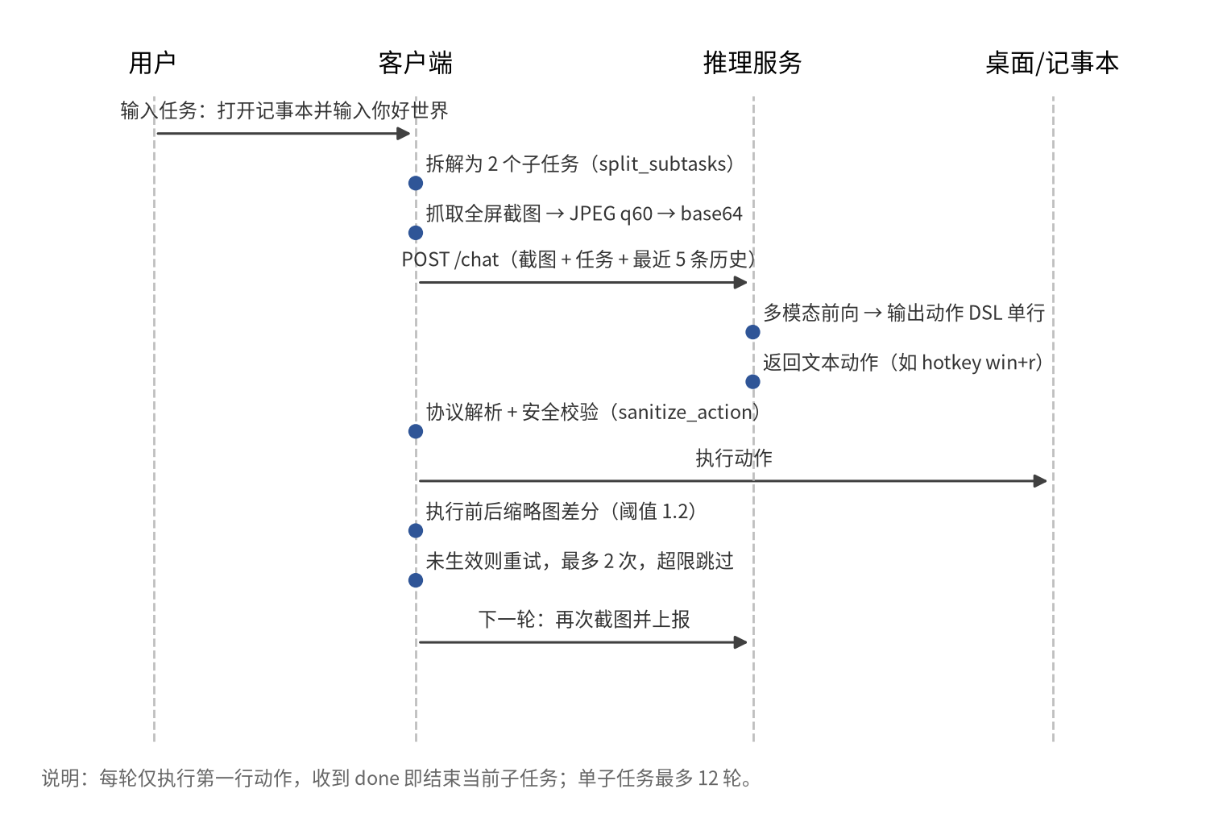
图 3 单轮决策时序
5.4 模型与训练
模型侧的技术点集中在显存。7B 参数以 bfloat16 存储约 15 GB，加上视觉编码器与激活值必然溢出 16 GB 卡。NF4 量化后权重降到 5.81 GB，剩下空间才够训练激活。微调走 QLoRA，只训练语言侧的 q_proj 与 v_proj，视觉塔冻结，可训练参数 0.0608%。
训练还受一个隐性约束：transformers 5.x 会检查模型是否为纯量化，若是则拒绝进 Trainer。正确顺序是先挂 LoRA 再训练。顺序错了表现为启动即报错，排查成本不高但容易卡住新人，因此写进了文档。
5.5 安全设计
安全控制点只有两个，但位置很关键。一个在请求出口，防止客户端被诱导向外部地址发数据；一个在动作入口，防止模型输出被诱导执行危险操作。所有安全逻辑集中在这两处，不散落在业务代码里，便于审计。
出站白名单校验请求主机必须等于白名单项或以其为前缀；动作白名单限定五种动作，并对文本做关键词拦截，含 cmd、http、盘符等字样直接拒绝；动作层再对 rm、del、format 等做一次拦截。宁可误拦也不放过，这是一个偏保守的策略，但在企业环境里保守比灵活重要。
5.6 日志与可审计性
可审计不是加一句日志就成立的，关键在日志要能回答三个问题：模型输出了什么、客户端做了什么、界面有没有变化。为此客户端在每次动作执行后都会记录一条包含动作内容、差分值与重试次数的日志，模型返回的原始文本单独记一条。这样事后回放时，可以把模型输出与执行结果对上，判断失败是模型给错了动作，还是动作给了但界面没反应。
日志全部写本地文件，不上传服务端。这个选择有代价：多台客户端时无法集中排查，只能逐台拉日志。但对中小企业场景，隐私优先于便利，日志里可能出现任务文本与窗口标题，集中收集反而扩大了泄露面。若后续需要集中审计，应做脱敏后再上报，而不是直接改成本地不写。
日志级别也做了区分：正常动作记 info，重试记 warning，多次失败跳过记 error。这样排查时先看 error 就能定位问题段落，不必通读全文。日志格式固定为时间戳加级别加消息，便于用脚本做统计，实际上第 3 周的差分样本就是从这些日志里筛出来的。
5.7 图像编码与传输取舍
截图编码为 JPEG 质量 60 后转 base64 上传。选择 JPEG 而不是 PNG，是因为 2560×1600 的 PNG 单张可达 6 MB，base64 膨胀三分之一后接近 8 MB，千兆内网下单次上传就要接近一秒；JPEG 质量 60 通常能压到几百 KB，传输成本下降一个数量级。
这个取舍有明确的副作用：JPEG 是有损压缩，同一画面两次编码会产生细微差异，实测往返噪声在 4.34 至 5.84 之间，高于差分阈值 1.2。也就是说，如果把它用于执行前后的差分比较，会把静止画面误判成有变化。当前生产链路的差分走的是内存中直接抓的 PIL 图像，不经过 JPEG，因此没有暴露该问题；但一旦有人把差分也改成基于上传图做，就会立刻踩坑。这条约束写进了代码注释与架构文档，属于必须保留的设计说明。
另一个取舍是分辨率。缩略图压到 160×90 是为了让差分计算足够快，代价是对窗口内的小面积变化不敏感。这个代价在文本输入场景已经实测暴露：记事本内输入四个字，差分只有 0.14，被稳定判为未生效。因此差分只用于判定窗口级动作是否生效，文本类动作另走“指令已发出”的判定，不依赖差分。
六、量化评估与证据
6.1 测试执行结果
20 条验收用例一次性全部通过，通过率 100%，失败 0 条，累计耗时 744.22 毫秒，平均单条 37.21 毫秒，最长 615.65 毫秒。最长的 AC-20 需要解码三张 2560×1600 的真实 PNG 并做两次缩略图差分，耗时高出其他用例两个数量级，这是计算量决定的，不是性能问题。
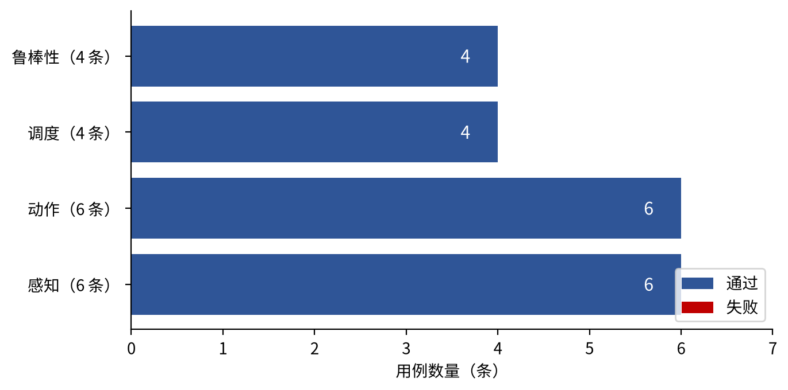
图 4 20 条验收用例按分类的通过情况
必须说明的是，100% 通过率不等于系统已达生产可用。这 20 条验的是模块级行为，动作组把真实键鼠替换为替身，只验证参数换算与调用顺序。真实桌面的端到端成功率另有统计，两者不能互相替代。把模块级通过率当作端到端成功率，是本类项目最常见的评估失真。
6.2 覆盖率与代码质量
仅跑 24 条单元测试时总覆盖率 74%，其中动作执行 40%、感知 48%、调度 94%。并入 20 条验收用例后总覆盖率升到 90%，三个模块分别为 75%、78%、100%。动作模块从 40% 跳到 75%，说明它此前几乎没被有效触达。剩余未覆盖部分集中在真实设备调用分支，只能在真机统计。
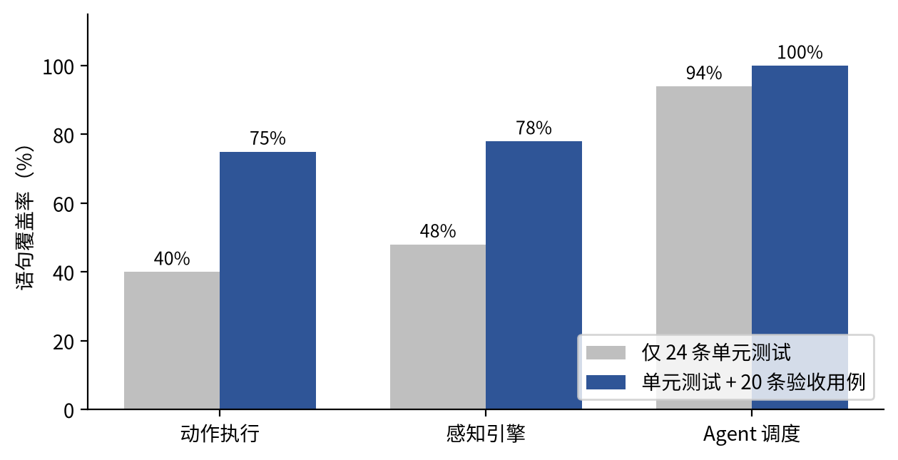
图 5 各模块语句覆盖率对比
代码规模上，清理后 8 个生产文件合计约 800 行，客户端 320 行。这个体量由部署场景反推：目标客户运维能力有限，工程必须做到一人一天能看懂能改能部署。规模克制是本项目的设计原则，不是能力上限。
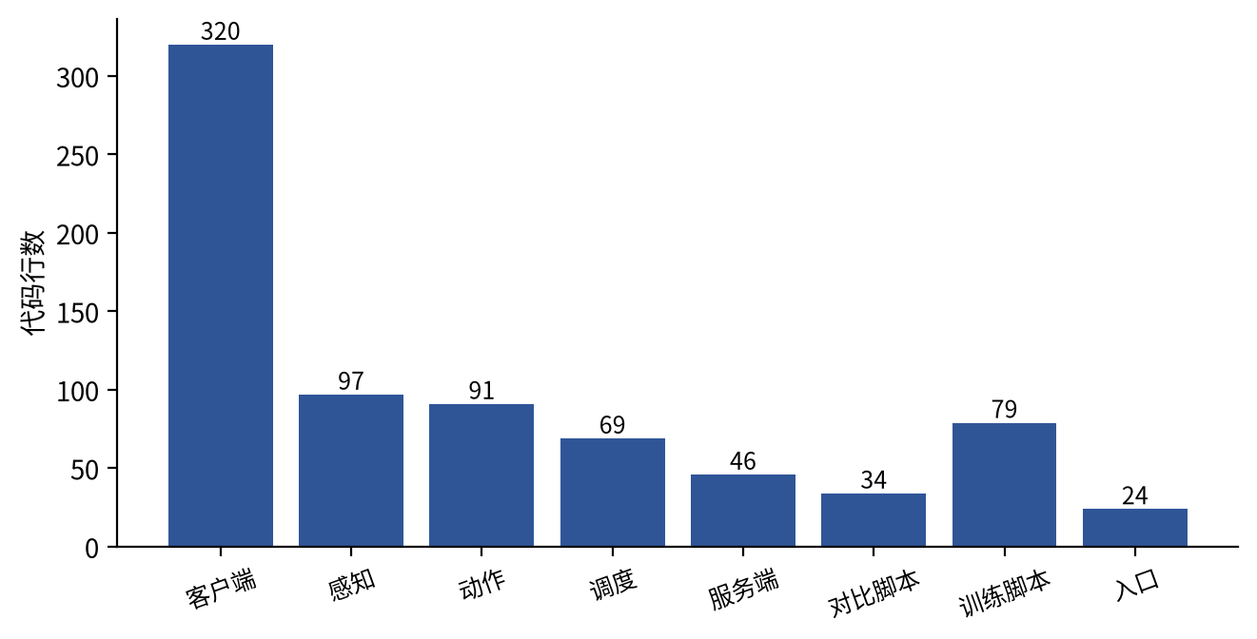
图 6 工程各模块代码规模
6.3 训练资源
视觉线峰值显存 10.96 GB、预留 12.86 GB；纯文本线 6.34 GB、预留 6.50 GB。差距来自视觉编码器前向。对采购的直接含义是：纯文本场景 16 GB 卡够用，屏幕理解场景建议 24 GB 起。
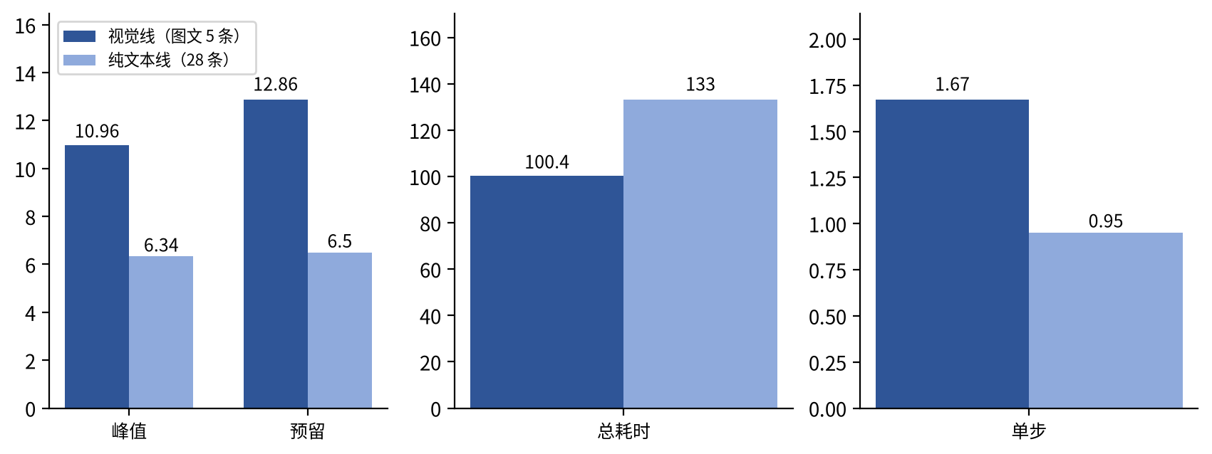
图 7 两条训练线资源占用实测对比
6.4 关键参数的边界
差分阈值 1.2 是本项目最需要说清适用范围的参数。未生效样本 0.28 与 0.53 低于阈值，生效样本 2.04 至 9.67 高于阈值，分类正确。但噪声样本 4.34 与 17.04 以上同样高于阈值，窗口内文字输入仅 0.14 被判为未生效。
这给出两条结论。第一，阈值只在静态全屏直采链路上成立，改用 JPEG 传输后压缩噪声本身就有 4.34 至 5.84，阈值必须上调或换指标。第二，差分对窗口内小面积变化不敏感，永远不能用来校验文本输入，文本动作只能以“指令已发出”作为判定。
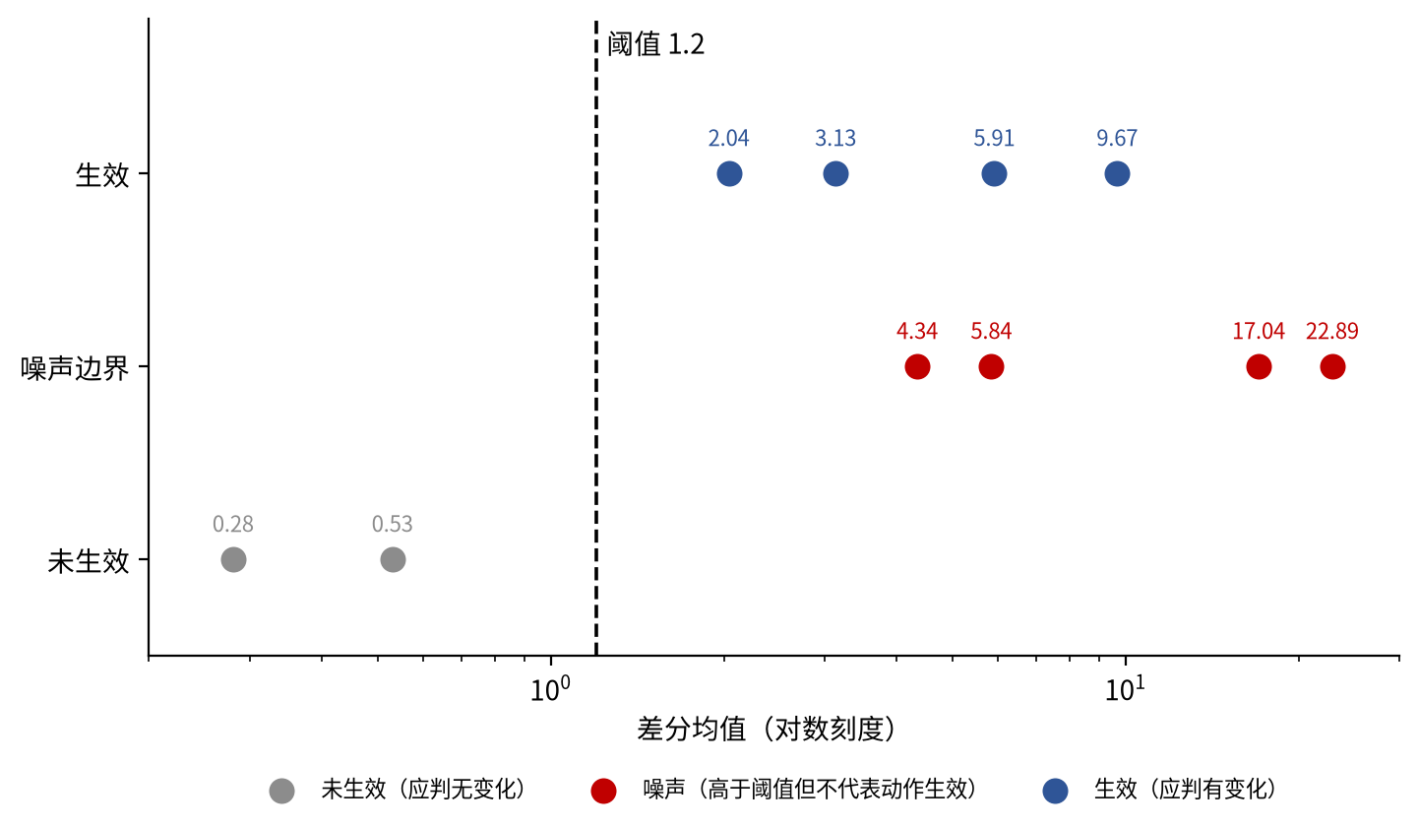
图 8 差分阈值 1.2 的标定分布与失效边界
6.5 四组用例的逐组解读
感知组的六条用例验证的是输入侧的正确性。DPI 兜底这条最关键，因为它决定了后续所有坐标是否可信：非 Windows 平台返回 1.0，Windows 高缩放下应返回 1.25 或 1.5，本轮只在 Linux 侧验证了兜底分支，高缩放分支仍待真机确认。截图捕获这条验证了尺寸与色彩模式，避免出现抓到的图与显示器分辨率不一致导致坐标整体偏移。OCR 相关的三条验证了置信度过滤、小框过滤与标注落盘，其中置信度阈值 0.6 与小框 8 像素这两个数字来自实现本身，用例做的是行为校验而不是参数拍定。
动作组的六条用例验证的是输出侧的正确性，且全部采用替身校验参数而非真实点击。这是有意的：真实点击会污染桌面状态，让用例之间互相干扰且不可重复。替身只替换设备对象，被测的坐标换算、剪贴板写入、快捷键组装逻辑全部原样执行。高危关键词与未知动作两条用例验证的是拒绝路径，这类用例最容易被忽略，因为大家习惯测“正常能跑”，而不测“异常能拦住”。
调度组的四条用例验证的是控制流的收敛性。空规划终止这条尤其重要，如果没有它，一个无匹配意图的指令会让循环空转到轮数上限，白白消耗十二次推理。轮数上限这条验证的是硬约束，防止模型持续输出动作导致永不结束。返回结构这条验证的是下游可用性，字段缺失不会让用例失败，但会让调用方在后面某个环节莫名报错。
这 20 条用例不只在 Linux 容器里跑过。结算前又在 Win11 真机上用同一份脚本复跑了一遍，同样 20/20 全部通过，通过率 100%。两平台耗时并不相同：容器总耗时 744.22 毫秒，真机 1163.93 毫秒；其中 AC-20 在容器里 615.65 毫秒、在真机上 388.09 毫秒，而 AC-02 全屏截图相反，容器 11.69 毫秒、真机 62.68 毫秒。这说明耗时项强依赖运行环境，判定结果才具备跨机器可比性。复跑还暴露了一个 Linux 侧永远测不出的缺陷：验收脚本的 ctypes 垫片在 Windows 上覆盖了真实的 windll，导致 pyautogui 导入失败，已改为按平台守卫。
鲁棒性组的四条是全套里含金量最高的。长任务拆解验证了连接词切分的边界，单任务不拆这一条防止把简单指令切碎。协议解析容错验证了非法输入不抛异常，正是这条用例逼出了真实缺陷。OCR 噪声过滤用的是构造样本，与第 3 周真实截图上的 501 行实测互为补充：前者验证规则本身，后者验证规则在真实噪声分布下不误删。差分阈值这条直接拿三张真实截图计算，跨窗口跳变 8.25 判为有变化，窗口内文字输入 0.14 判为无变化，是唯一一条用生产数据验证分类正确性的用例。
七、问题、缺陷与经验
7.1 环境类问题
项目中遇到的环境问题比代码问题更多。容器无显示器导致 GUI 库导入失败，必须用 Xvfb 提供虚拟显示，否则 pytest 直接在建集合阶段报错。nohup 启动的训练进程在 SSH 断开后被回收，日志停在半截，必须用 disown 或 screen 托管。系统盘被模型权重写满导致训练失败，工程必须放在数据盘。Win11 上 Python 3.14 没有可用的 PaddleOCR wheel，OCR 只能用 RapidOCR 替代验证。
这些问题有一个共同特点：报错信息与真实原因往往不在同一层。XauthError 看起来是权限问题，实际是缺少显示会话；训练日志停在半截看起来是代码卡住，实际是进程被杀。处理这类问题的通用方法是先确认“进程是否还活着、环境变量是否还在、磁盘是否还有空间”，再去怀疑代码。
7.2 代码缺陷
本轮通过验收用例发现一个真实缺陷：协议解析器对 click 坐标直接调 int()，模型输出残缺坐标时抛 ValueError，而该异常在子任务循环中没有被捕获，会打断整个流程。危害不在崩溃本身，而在于它位于模型输出的解析入口，正是外部不可信输入最该守的位置。修复方式是解析内部捕获异常并返回 None，交由上层跳过或兜底。
这个缺陷说明一件事：此前标注为“已实现并通过静态自检”的机制，在未经真实验收覆盖时，可靠度是被高估的。静态检查只能证明代码语法正确，不能证明边界行为正确。把同类风险逐条做成断言之后，才有资格说某项机制可用。
7.3 三条方法论经验
第一条，能用真实数据标定的参数，绝不用经验值。差分阈值 1.2 之所以站得住，是因为它有未生效与生效两组真实样本撑着，任何人可以按报告里的方法重跑一遍得到同样的数。反过来，凡是写“经测试效果良好”却不给样本的结论，在验收时都无法辩护。
第二条，测试要写到能证伪的程度。早期单元测试大量使用 mock 并只断言“不抛异常”，这类测试通过率很好看，但一条真实缺陷都发现不了。改成校验调用参数、校验解析返回值、校验差分分类之后，缺陷才浮出来，覆盖率才真正变成有意义的数字。
第三条，报告要主动写不足。端到端只成功一次、规则兜底掩盖了模型真实能力、推理服务当前不可用，这些如果不写，验收方迟早会发现，届时整份报告的可信度都会受损。主动写清楚，反而能让已经完成的部分更可信。
7.4 数据采集与真值核对
训练与验证用的 5 张截图不是随手截的，而是按一条完整的记事本任务拆出来的：干净桌面、运行框弹出、运行框内已输入 notepad、记事本空白打开、记事本内已写入目标文字。这样构造的好处是每一张都对应任务的一个中间状态，模型能学到“当前画面处于哪一步”，而不是只学到“画面里有什么”。
真值核对这一步做得比想象中费时。最初写 OCR 验证脚本时，把两张图的期望文本记反了，导致第一次跑出来的结论是过滤会误删关键文本。逐张打开原图人工核对后才发现是标注错了，不是函数错了。修正后四张含关键文本的截图全部保留目标文字。这件事说明，验证脚本本身也需要被验证，尤其涉及人工标注的真值，写错一个字段就会得出完全相反的结论。
样本量的局限必须承认。5 条图文样本训练 30 轮，模型能学会输出格式，但学不到界面的多样性。真实企业场景里的界面远比记事本复杂，按钮位置、配色、字体都在变。因此当前模型的能力结论只能限定在“格式遵循”层面，不能外推到“界面理解”层面。要得到后者的结论，样本量至少要到百条量级，并且要覆盖不同类型的应用。
7.5 风险登记
表 2 风险登记与应对
风险 | 影响 | 当前应对 | 触发条件
推理服务不可用 | 端到端完全阻断 | 客户端有请求异常捕获，记录后结束子任务 | 服务进程停止或端口变更
模型输出格式漂移 | 解析失败、动作缺失 | 非协议走兜底，兜底空则跳过 | 换模型或改提示词后
差分误判 | 无效重试或漏检 | 阈值仅用于窗口级动作，文本动作不依赖差分 | 改压缩传输或引入动画
白名单配置残留公网地址 | 出站控制形同虚设 | 已登记为上线前必修项 | 部署到客户内网时
样本量不足 | 能力结论不可外推 | 报告中限定结论范围，不宣称泛化能力 | 扩展到新应用场景时

八、交付物清单与归档
表 3 交付物清单
类别 | 交付物 | 形式 | 状态
代码 | clean_project 干净工程目录 | 目录 | 已完成
代码 | 20 条验收用例 acceptance_20cases.py | 脚本 | 已完成，20/20 通过
代码 | 24 条单元测试（仓库内） | 脚本 | 已完成，24/24 通过
数据 | 验收结果 results.json / results.csv | 数据 | 已完成
图表 | 评估图表 7 张 + 架构时序图 2 张 | PNG | 已完成
文档 | 架构设计文档 | Word | 已完成
文档 | 系统评估报告 | Word | 已完成
文档 | 项目技术总报告 | Word | 已完成
文档 | LoRA 微调对比报告 | Word | 已完成（第 3 周）
文档 | v2.0 鲁棒性测试报告 | Word | 已完成（第 3 周）
文档 | 私有化部署 README | Markdown | 已完成
文档 | 演示视频录制脚本 | Markdown | 已完成
模型 | QLoRA 适配器与训练脚本 | 权重 + 脚本 | 已完成
演示 | 端到端演示视频 | 视频 | 待真机实拍

归档原则是按类别分目录，代码、图表、文档、数据互不混杂。工程目录只保留生产代码与测试，构建脚本与图表生成器放在单独目录，避免污染仓库根目录。演示视频因执行环境无桌面录制能力未能产出，录制脚本已写完，待真机按脚本实拍。
九、验收自查结论
对照第 2 节的需求与判定方式逐条自查，F-01 至 F-10 十条功能需求全部有验收用例覆盖并通过。非功能需求中，覆盖率 90% 超过 80% 的下限，客户端单文件 320 行低于 400 行上限，安全拦截在请求出口与动作入口两个位置均有实现并通过用例验证。
未达标项共五条，均已登记：端到端真实闭环只成功一次且非模型自主；模型自主决策可用性未扩样验证；OCR 端到端收益未验证；多显示器与高 DPI 场景未覆盖；演示视频未录制。这五条不构成交付阻断，但必须在下一阶段优先补齐。
综合判断：系统具备演示与内网试运行条件，不具备规模化生产上线条件。核心缺口是端到端样本量与模型自主决策比例，而不是功能缺失。这个结论写在报告最后而不是开头，是因为它需要前面所有证据支撑才成立。
十、不足与后续计划
10.1 当前不足
功能上，系统不支持多显示器拼接坐标、不支持复杂拖拽路径、不支持需滚动定位的深层元素。能力上，模型对界面语义的理解仍停留在“看到文字与图标”，无法理解业务含义。稳定性上，端到端样本量太少，无法给出可信的成功率区间。性能上，一次动作 2 至 4 秒，对高频场景偏慢。
10.2 后续三阶段
近期三件事优先级最高。恢复推理服务并在真机连续跑 20 次完整任务，统计真实成功率；关闭规则兜底，单独统计模型输出的协议合规率，判断微调是否真的学到格式；把动作粒度从单个键鼠动作提升到表单填写这类语义动作，减少往返次数。
中期要做的是：接入可用 OCR 引擎并真正把识别文本送进模型，验证多模态信息是否带来成功率提升；把整图差分改为 8×8 分块取最大块均值，提升局部变化灵敏度；补多显示器与高 DPI 的坐标换算。
长期看，这个项目的价值不在于替代某一个操作，而在于验证了小团队用一张消费级显卡就能拥有私有化 GUI 自动化能力这件事成立。只要端到端成功率稳定在可接受区间，它的复制成本远低于传统 RPA，这才是它能进入中小企业的根本原因。
十一、项目复盘
做对的第一件事是先定协议再写代码。单行动作文本这个格式在第一周就固定下来，后面训练、解析、测试全部围绕它展开，没有出现过中途改协议导致的返工。如果一开始选了 JSON 又反复调整字段，微调数据要重做，客户端解析要重写，成本会翻几倍。
做对的第二件事是把参数标定当成交付物的一部分。差分阈值 1.2 不是写在代码里一个数字就完事，而是配了标定表、失效边界说明和真实截图验证。这让一个原本只能靠感觉的参数变成了可讨论、可复现的技术结论，也是两份过程报告里最有价值的部分。
做得不够的是端到端验证的启动时机。真机闭环直到第三周才跑通一次，且依赖规则兜底；如果第一周就把端到端当主线而不是先把模块分别做通，会更早暴露模型输出格式的问题，微调数据也能更贴近真实分布。模块级测试通过带来的安全感，掩盖了系统级能力的空白。
另一个不足是过早追求报告完整度。第三周花了不少时间在两份 Word 报告的排版与表号顺延上，而同期端到端样本仍然是 1 次。文档规范当然重要，但当证据本身还很薄时，把精力放在呈现形式上，边际收益是递减的。更合理的顺序是先攒够证据，再一次性成文。
附录 A 复现方式
为保证报告中每个数字可复核，执行命令记录如下。缺少显示会话的 Linux 环境直接跑 pytest 会因 Xlib 报错中断，必须用 xvfb-run 包裹，这是复现时最容易卡住的一步。
- git clone https://github.com/xiaobao2099/gui_agent_project.git
- pip install -r requirements.txt（Linux 侧需补 pynput、pyautogui、pyperclip）
- xvfb-run -a python -m pytest src/unit_test -q → 24 passed
- xvfb-run -a python tests/acceptance_20cases.py → 20/20 通过
- xvfb-run -a python -m coverage run --source=src -m pytest src/unit_test -q && python -m coverage report -m
- python charts/gen_charts.py → 重绘全部评估图表
附录 B 数据来源说明
本报告所有数值均来自本项目实际执行记录，无估算值。测试与覆盖率数据来自本轮 acceptance_20cases.py 与 coverage 运行输出；训练资源数据来自 measure_peak_vram.py 在 vGPU-32GB 实例上的实测；差分与 OCR 数据来自真实 Win11 截图上的脚本运行结果；端到端记录来自第 3 周真机运行日志。无法实测的项目在正文中标注为待验证，不以推测数据填充。
附录 C 参考资料
本报告参考的文献与工具文档列示如下，编号与正文引用顺序无强绑定，按方法、工具两类排列。方法类文献给出可检索的 arXiv 编号，工具类给出官方文档地址。
C.1 方法与模型
[1] Qwen Team, Alibaba Group. Qwen2.5-VL Technical Report. arXiv:2502.13923, 2025. https://arxiv.org/abs/2502.13923
[2] Hu E J, Shen Y, Wallis P, Allen-Zhu Z, Li Y, Wang S, Wang L, Chen W. LoRA: Low-Rank Adaptation of Large Language Models. ICLR 2022. arXiv:2106.09685. https://arxiv.org/abs/2106.09685
[3] Dettmers T, Pagnoni A, Holtzman A, Zettlemoyer L. QLoRA: Efficient Finetuning of Quantized LLMs. NeurIPS 2023. arXiv:2305.14314. https://arxiv.org/abs/2305.14314
[4] Dettmers T, Lewis M, Belkada Y, Zettlemoyer L. LLM.int8(): 8-bit Matrix Multiplication for Transformers at Scale. NeurIPS 2022. arXiv:2208.07339. https://arxiv.org/abs/2208.07339
[5] Dettmers T, Lewis M, Shleifer S, Zettlemoyer L. 8-bit Optimizers via Block-wise Quantization. ICLR 2022. arXiv:2110.02861. https://arxiv.org/abs/2110.02861
C.2 工具与官方文档
[6] Hugging Face. PEFT 文档：LoRA 适配器与量化配置项. https://huggingface.co/docs/peft
[7] Hugging Face. Transformers 文档：Qwen2-VL 系列模型接口与处理器. https://huggingface.co/docs/transformers/model_doc/qwen2_vl
[8] PyTorch 官方文档：CUDA 显存统计接口 max_memory_allocated 与 max_memory_reserved. https://pytorch.org/docs/stable/
[9] FastAPI 官方文档：请求模型、字段校验与中间件. https://fastapi.tiangolo.com/
[10] Uvicorn 官方文档：ASGI 服务启动参数. https://www.uvicorn.org/
[11] python-mss 文档：跨平台屏幕抓取与多显示器区域参数. https://python-mss.readthedocs.io/
[12] pynput 文档：键鼠事件监听与控制. https://pynput.readthedocs.io/
[13] PyAutoGUI 文档：屏幕坐标、多显示器与 DPI 相关说明. https://pyautogui.readthedocs.io/
[14] JaidedAI. EasyOCR 开源仓库：识别引擎与语言包加载方式. https://github.com/JaidedAI/EasyOCR
[15] Pillow 文档：图像模式转换、差分统计与缩略图重采样. https://pillow.readthedocs.io/
以上文献仅用于方法选型与接口实现参考，未直接引用其结论作为本项目结论；本项目结论一律以本项目实测数据为依据。
附录 D 项目中生成式 AI 的使用情况
D.1 工具与总体口径
本项目在四周开发过程中使用了对话式生成式 AI（豆包）作为辅助工具，主要用于排错、代码草拟与文档初稿。使用原则有三条：AI 的输出一律视为草稿，不视为事实；任何进入交付物的代码必须能在本机或容器内实际跑通；任何进入报告的数值必须能回溯到运行记录或原始文件。这三条原则贯穿全程，下文按环节说明具体用法与核验方式。
D.2 各环节的具体用法
表 4 生成式 AI 在项目各环节的参与方式与核验手段
环节 | AI 参与方式 | 人工核验方式
环境搭建与依赖排障 | 依据报错信息给出排查方向与候选命令 | 逐条在本机执行，以退出码和实际输出为准，不采信未验证的推断
业务代码编写 | 生成函数骨架、异常分支与类型标注，协助梳理接口边界 | 逐行读懂后入库，24 条单元测试与 20 条验收用例全量回归
测试用例设计 | 建议边界条件与用例分类方式 | 逐条实际执行，结果写入 test_artifacts 下的 JSON 与 CSV
图表与文档生成 | 生成 matplotlib 绘图脚本与 python-docx 排版脚本 | 转 PDF 后逐页核对页数、图表编号、数值口径与表格对齐
报告文字撰写 | 按拟定大纲生成段落初稿 | 数值逐项对照运行记录，未实测项标注为待验证，不补写估计值
演示方案设计 | 建议离线开关的触发条件与提示语措辞 | 以桩函数验证动作序列，再在真机录制中确认实际表现

D.3 未使用生成式 AI 的环节
以下环节的数据与判断完全由脚本或人工执行产生，AI 未参与内容生成：真实桌面截图的采集与标注、20 条验收用例的执行与判定、覆盖率统计、训练过程与显存峰值测量、跨平台复跑。报告中出现的全部耗时值、loss 曲线、显存占用、差分数值、识别行数均来自这些执行记录，不是模型给出的估计。
D.4 核验机制与已纠正的问题
核验依靠三件事：可执行复现、跨平台交叉验证、逐项回溯。可执行复现指每条命令都在真实环境中跑出结果；跨平台交叉验证指同一套用例在 Linux 容器与 Windows 真机各跑一遍，判定结果一致才写入报告；逐项回溯指文档中的每个数值都能在 test_artifacts 或日志中找到出处。
实践中确实出现过 AI 给出错误结论的情况，且都由执行阶段发现：其一，曾判断 Python 3.14 可用于本项目，实际 numpy 无可用轮子导致导入即报错；其二，整理代码时误将被判为未使用的截图库导入改写为不存在的类名，导致单元测试在收集阶段中断；其三，曾以为给测试脚本注入的跨平台兼容补丁在任何平台都安全，实际在 Windows 上破坏了第三方库的间接导入。这三处都没有被当作结论接受，而是以实际运行结果为准修正。这也正是 D.1 中三条原则的由来。
D.5 边界与责任说明
本报告不隐瞒 AI 的参与，也不把 AI 的产出等同于实验证据。项目的事实基础是可复现的执行记录，AI 承担的是提速与草稿，设计判断、方案取舍、验收判定与最终结论由人工负责。AI 生成内容与生成式 AI 的通用特征一致，即表达通顺但可能存在事实性错误，因此本项目的约束是：任何未经执行验证的表述不得写入交付物。附录 C 所列文献的编号与来源均已逐条核对，未采用无法验证的引用。

